
Кыргыз Республикасынын
Улуттук статистика комитети

Экспресс-маалымат
2024-жылдын 9-декабры

2024-жылдын январь-ноябрындагы Кыргыз Республикасынын
социалдык-экономикалык өнүгүүсүнүн
негизги көрсөткүчтөрү
(млн. сом)
 | Иш жүзүндө | 2024-ж.  январь-ноябры 2023-ж.¹ январь-ноябрына карата пайыз менен | Маалымдама:  2023-ж.¹ январь- ноябры  2022-ж. январь- ноябрына карата пайыз менен
Ички дүң продукт²  (алдын ала баалоо) | 1 225 950,6 | 109,0 | 104,4
анын ичинде «Кумтөр» кен казуу ишканаларын эске албаганда | 1 149 813,7 | 110,3 | 106,7
Өнөр жай продукцияларынын (иштердин, кызмат көрсөтүүлөрдүн) көлөмү - бардыгы | 513 346,9 | 104,8³ | 102,1³
анын ичинде «Кумтөр» кен казуу ишканаларын эске албаганда | 331 258,4 | 113,0³ | 117,7³
Пайдалуу кендерди казуу | 55 341,6 | 101,8³ | 103,0³
Иштетүү өндүрүшү | 398 682,6 | 103,7³ | 101,1³
анын ичинде тамак-аш азыктарын  (суусундуктарды кошкондо)  жана тамеки азыктарын өндүрүү | 79 198,5 | 120,1³ | 105,4³
Электр энергия, газ, буу жана кондицияланган аба менен камсыздоо (жабдуу) | 54 197,3 | 114,1³ | 109,3³
Суу менен жабдуу, тазалоо, калдыктарды иштетүү жана кайра пайдалануучу чийки затты алуу | 5 125,4 | 117,8³ | 105,3³
Айыл чарбасынын, токой чарбасынын жана балык уулоочулуктун дүң продукциясы | 369 613,3 | 106,2 | 100,8
Каржылоонун бардык булактарынын эсебинен негизги капиталга инвестициялар (капиталдык салымдар) | 214 537,6 | 147,3 | 117,8
Курулуштун дүң продукциясы | 219 020,3 | 132,6 | 114,3
Дүң жана чекене сооданын, автоунааларды жана мотоциклдерди оңдоонун жалпы көлөмү | 1 422 399,5 | 118,5 | 116,9
анын ичинде автоунааларды жана мотоциклдерди сатуудан тышкары чекене соода | 504 640,3 | 112,3 | 111,0
Мейманканалардын жана ресторандардын кызмат көрсөтүүлөрү | 41 749,6 | 120,8 | 124,3
Транспорттун бардык түрү менен жуктөрдү ташуу, миң тонна | 48 638,5 | 105,9 | 115,1
Транспорттун бардык түрү менен жүргүнчүлөрдү ташуу, млн. адам | 579,6 | 111,6 | 108,5
Почта жана чабарман ишмердигинин кызмат көрсөтүүлөрү | 1 349,0 | 85,5 | 51,2
Байланыш кызмат көрсөтүүлөрү | 33 195,5 | 112,1 | 107,4
Керектөө бааларынын индекси |  | 104,9 | 111,1
- 2023-ж. декабрына карата | 105,4
- 2023-ж. ноябрына карата | 105,7
Катталган жумушсуздардын саны, миң адам | 53,9 | 76,7 | 91,9
Кызматкерлердин номиналдык эсептелген орточо айлык эмгек акысы⁴, сом | 36 002 | 112,2⁵ | 121,9⁶
Тышкы жана өз ара сооданын көлөмү, млн. АКШ доллары | 13 433,4 | 106,4⁵ | 128,2⁶
анын ичинде ЕАЭБге мүчө мамлекеттер | 4 198,2 | 113,7 | 92,1
Экспорт⁷, млн. АКШ доллары | 3 123,4 | 125,2⁵ | 132,2⁶
анын ичинде ЕАЭБге мүчө мамлекеттер | 1 316,5 | 125,4 | 81,6
Импорт⁷, млн. АКШ доллары | 10 310,0 | 101,8⁵ | 127,3⁶
анын ичинде ЕАЭБге мучө мамлекеттер | 2 881,7 | 109,0 | 97,0
_______________________________
¹ Айрым көрсөткүчтөр такталды.
² Маалыматтар 2008-жылдагы Улуттук Эсептер Тутумунун эл аралык стандарттарына ылайык эсептелген.
³ Физикалык көлөмдүн индекси.
⁴ 2024-ж. январь-октябры (чакан ишканаларды эсепке албаганда).
⁵ 2024-ж. январь-октябры 2023-ж январь-октябрына карата пайыз менен.
⁶ 2023-ж. январь-октябры 2022-ж январь-октябрына карата пайыз менен.
⁷ 2024-ж. январь-октябры.
2024-жылдын январь-ноябрында Кыргыз Республикасынын
экономикалык жана социалдык өнүгүүсүнүн
жыйынтыктарына кыскача түшүндүрмөлөр
Өнөр жай. Өнөр жай өндүрүшүнүн 2023-жылдын январь-ноябрына салыштырмалуу өсүшү тазаланган мунайзат продуктуларынын (1,8 эсеге), жыгач жана кагаз буюмдарын өндүрүүнүн, полиграфиялык ишмердиктин (31,4 пайызга), тамак-аш азыктарын (суусундуктарды кошкондо) жана тамеки азыктарын өндүрүүнүн (20,1 пайызга), текстиль өндүрүшүнүн, кийим-кече өндүрүүнүн (13,8 пайызга), фармацевтикалык продукциялардын (12,3 пайызга), ошондой эле, резина, пластмасса буюмдарын жана курулуш материалдарын өндүрүүнүн (9,9 пайызга) көлөмүнүн жогорулашы менен камсыздалды.
Муну менен бирге, негизги металлдарды өндүрүүнүн (5,9 пайызга), көлөмүнүн төмөндөшү белгиленди.
Электр энергия, газ жана буу менен камсыз кылуунун көлөмүнүн жогорулашы электр энергияны өндүрүү, берүү жана бөлүштүрүүнүн өсүшү (15,4 пайызга) менен камсыздалды.
Суу менен жабдуу, тазалоо, калдыктарды иштетүү жана кайра пайдалануучу чийки заттарды алуунун көлөмүнүн көбөйүшү негизинен сууну чогултуу, иштетүү жана бөлүштүрүүнүн (7,6 пайызга) жогорулашы менен камсыздалды.
Айыл чарба. 2023-жылдын январь-ноябрына салыштырмалуу айыл чарба продукцияларынын дүң чыгарылышынын өсүшү өсүмдүк өстүрүүчүлүк - 9,2 пайызга, ошондой эле мал чарбачылык продукцияларынын -2,9 пайызга өндүрүүнүн көлөмүнүн көбөйүшү менен камсыздалды.
Курулуштагы инвестициялар. 2023-жылдын январь-ноябрына салыштырмалуу негизги капиталга инвестициялардын көлөмүнүн көбөйүшү ички каржылоо булактарынын 1,4 эсеге жана тышкы каржылоо булактарынын 1,8 эсеге өсүшүнүн эсебинен камсыздалды.
2024-жылдын январь-ноябрында инвестициялардын негизги көлөмү (инвестициялардын жалпы көлөмүнүн 82 пайызга жакыны) пайдалуу кендерди казуу, электр энергия, газ, буу жана кондицияланган аба менен камсыздоо (жабдуу), транспорт ишмердиги жана жүктөрдү сактоо, иштетүү өндүрүшү, билим берүү объекттеринин курулушуна, ошондой эле турак жай курулушуна багытталды.
Соода. Дүң жана чекене сооданын, автоунааларды жана мотоциклдерди оңдоонун 2023-жылдын январь-ноябрына салыштырмалуу өсүшү дүң (25,6 пайыз) жана чекене сооданын (12,3 пайыз) көлөмүнүн көбөйүшү менен камсыздалды.
Баалар жана тарифтер. Үстүбүздөгү жылдын январь-ноябрында (мурунку жылдын декабрына салыштырмалуу) керектөө бааларынын жана тарифтеринин жалпы республика боюнча өсүшү 5,4 пайызды түздү. Мында баалар алкоголдук ичимдиктерге жана тамекиге - 10,6 пайызга, азык-түлүк эмес товарларга - 4,9 пайызга, тамак-аш азыктарына жана алкоголсуз суусундуктарга - 3,8 пайызга, калкка көрсөтүлүүчү кызмат көрсөтүүлөрдүн тарифтери 7,9 пайызга жогорулады.
Бул мезгилде картошканын (23,1 пайызга), балмуздактын (14,1 пайызга), табигый аары балынын (13,3 пайызга), жаңы эттин (12,2 пайызга), малдын тоң майынын (11,7 пайызга), туздун (8,7 пайызга), майлуу быштактын (8,5 пайызга), ак каймак майдын (8,4 пайызга), кондитердик азыктардын (7,4 пайызга), балыктын (6,4 пайызга), манна акшагынын (5,3 пайызга), жогорку сорттогу ундун (5,7 пайызга), алкоголсуз суусундуктардын (5,6 пайызга), бышырылган нан азыктарынын (5,5 пайызга), орто дандуу күрүчтүн (4,1 пайызга), сырдын (3,8 пайызга), майлуулугу 2,5-3,2% болгон пастеризацияланган сүттүн (3,7 пайызга) жана күнкарама майынын (2,9 пайызга) баалары эң көп кымбаттады. Муну менен катар, гречка акшагынын (17,6 пайызга), жаңы бышкан жемиштердин (14,9 пайызга), куюлуп сатылуучу сүттүн (5,4 пайызга), жаңы бышкан жашылчалардын (4,9 пайызга), варенье, джем, повидлонун (2,9 пайызга), тоок жумурткасынын (2,6 пайызга), биринчи сорттогу ундун (2,4 пайызга) жана пахта майынын (0,5 пайызга) бааларынын төмөндөшү катталган.
Үстүбүздөгү жылдын январь-ноябрында (мурунку жылдын декабрына салыштырмалуу) республиканын бардык региондорунда керектөө бааларынын жана тарифтеринин жогорулашы байкалды. Мында баалардын максималдуу өсүшү (7,0 пайызга) Ысык-Көл облусунда катталды. Баалардын максималдуу өсүшү тамак-аш азыктарына жана алкоголсуз суусундуктарга - 5,2 пайызга Бишкек шаарында катталды. Баалардын азык-түлүк эмес товарларга (8,6 пайызга) Талас облусунда, алкоголдук ичимдиктерге жана тамекиге (14,9 пайызга) Ош шаарында жана калкка көрсөтүлгөн кызмат көрсөтүүлөргө тарифтер (10,3 пайызга) Баткен жана Ысык-Көл облустарында эң көп кымбатташы менен катталган.
Үстүбүздөгү жылдын ноябрында жалпы республика боюнча керектөө бааларынын жана тарифтеринин мурунку айга салыштырмалуу 1,2 пайызга жогорулашы белгиленди, бул азык-түлүк товарларынын жана алкоголсуз суусундуктардын - 1,4 пайызга, азык-түлүк эмес товарлардын - 1,2 пайызга, алкоголдук ичимдиктердин жана тамекинин - 1,2 пайызга жана калкка көрсөтүлүүчү кызмат көрсөтүүлөрдүн тарифтеринин - 0,4 пайызга өсүшү менен шартталды.
Үстүбүздөгү жылдын ноябрында жашылчалардын (12,8 пайызга), ак каймак майдын (2,4 пайызга), куюлуп сатылуучу сүттүн (2,2 пайызга), тоок жумурткасынын (1,1 пайызга), күнкарама майынын (1,2 пайызга) жана күрүчтүн (1,0 пайызга) баалары эң көп өлчөмдө жогорулады.
Үстүбүздөгү жылдын ноябрь айында өткөн айга салыштырмалуу керектөө бааларынын жана тарифтеринин жогорулашы республиканын бардык аймактарында белгиленген. Муну менен баалардын эң көп өсүшү Ысык-Көл облусунда (1,8 пайызга) катталды.

Эмгек акы. 2024-жылдын январь-октябрында мурунку жылдын январь-октябрына салыштырганда номиналдык эсептелген орточо айлык эмгек акынын өсүү темпинин жогорулашы экономикалык ишмердиктин бардык түрдөгү ишканаларында жана уюмдарында байкалды.
Алардын эң олуттуу жогорулашы дүң жана чекене соода, автоунааларды жана мотоциклдерди оңдоо (31,0 пайыз), курулуш (28,2 пайыз), башка тейлөө ишмердиги (24,3 пайыз), кыймылсыз мүлк операциялары (24,3 пайыз), финансылык ортомчулук жана камсыздандыруу (24,2 пайыз), кесиптик, илимий жана техникалык ишмердик (21,9 пайыз), суу менен жабдуу, тазалоо, калдыктарды иштетүү жана кайра пайдалануучу чийки затты алуу (21,6 пайыз), пайдалуу кендерди казуу (21,3 пайыз) чөйрөлөрүндө байкалды.
Тышкы жана өз ара соода. Үстүбүздөгү жылдын январь-октябрында алдын-ала маалыматтар боюнча 2023-жылдын январь-октябрына салыштырмалуу товарлардын тышкы жана өз ара соода көлөмүнүн өсүшү экспорттук жөнөтүүлөрдүн (25,2 пайызга) жана импорттук келип түшүүлөрдүн (1,8 пайызга) көбөйүшү менен камсыз болгон.
Мында соода жүгүртүүнүн түзүмүндө экспорт 23,3 пайызды, импорт 76,7 пайызды түздү.
Кыргыз Республикасынын ЕАЭБ өлкөлөрү менен өз ара соодасынын көлөмү 2024-жылдын январь-октябрында 4,2 млрд. АКШ долларын түзүп, 2023-жылдын январь-октябрына салыштырмалуу 13,7 пайызга көбөйдү. Республиканын өз ара соодасынын эң чоң үлүшү Россияга (71,8 пайыз) жана Казакстанга (26,4 пайыз) туура келди.
Үчүнчү өлкөлөр менен (ЕАЭБден тышкары) тышкы сооданын көлөмү 9,2 млрд. АКШ долларын түзүп, 2023-жылдын январь-октябрына салыштырмалуу 3,4 пайызга өстү.
Кыргыз Республикасынын негизги социалдык-экономикалык
көрсөткүчтөрүнүн өзгөрүүсү

Ички дүң продукт Өнөр жай продукциясы
(мурунку жылдын тийиштүү (мурунку жылдын тийиштүү мезгилине
мезгилине карата пайыз менен) карата пайыз менен)

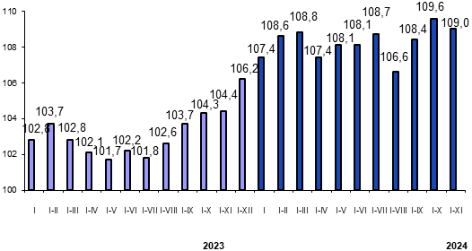 | 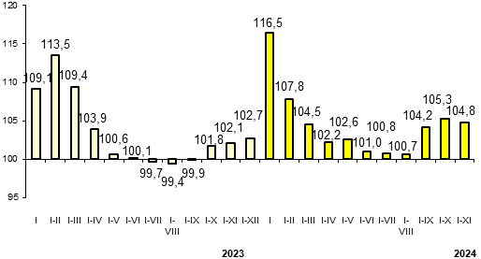

Айыл чарбасынын дүң продукциясы Негизги капиталга инвестиция
(мурунку жылдын тийиштүү мезгилине (мурунку жылдын тийиштүү мезгилине
карата пайыз менен) карата пайыз менен)

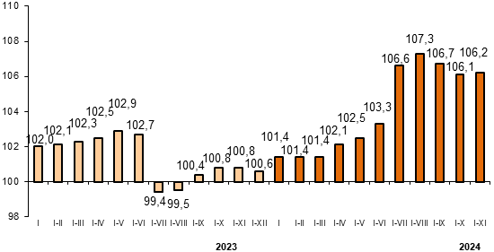 | 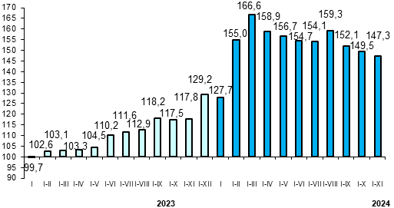

Керектөө бааларынын индекси
(мурунку жылдын тийиштүү мезгилине (мурунку жылдын декабрына
карата пайыз менен) карата пайыз менен)

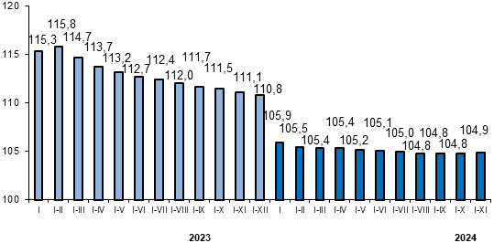 | 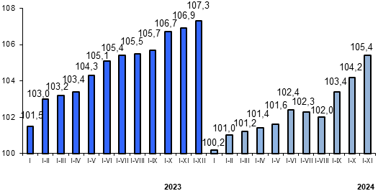

Номиналдык эсептелген орточо айлык эмгек акы Реалдуу эмгек акы
(сом) (мурунку жылдын тийиштүү мезгилине
карата пайыз менен)

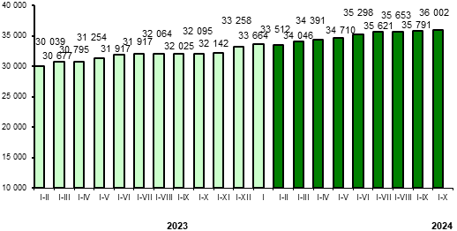 | 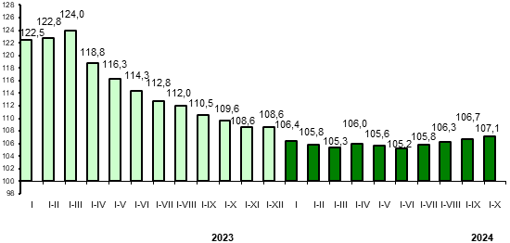

Импорттун көломү Экспорттун көлөмү
(мурунку жылдын тийиштүү мезгилине (мурунку жылдын тийиштү мезгилине
карата пайыз менен) карата пайыз менен)

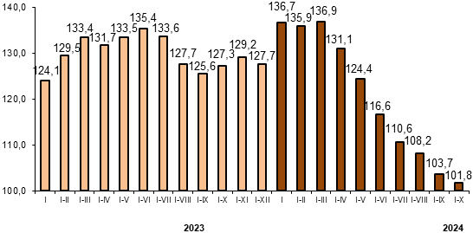 | 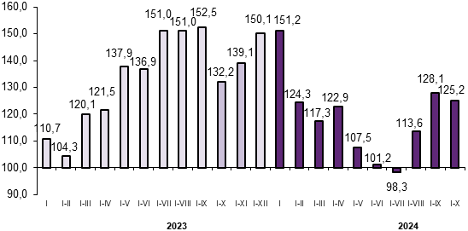

ЕАЭБге мүчө мамлекеттерден болгон импорт ЕАЭБге мүчө мамлекеттерге болгон экспорт
(мурунку жылдын тиешелүү мезгилине (мурунку жылдын тиешелүү мезгилине
карата пайыз менен) карата пайыз менен)

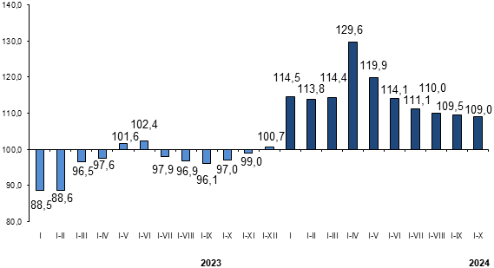 | 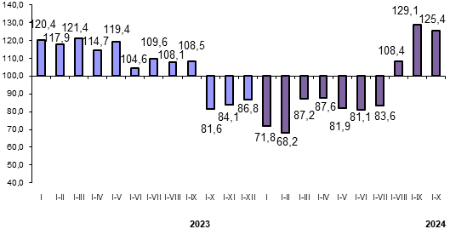

Дүң жана чекене соода жүгүртүү
(мурунку жылдын тийиштүү мезгилине карата пайыз менен)

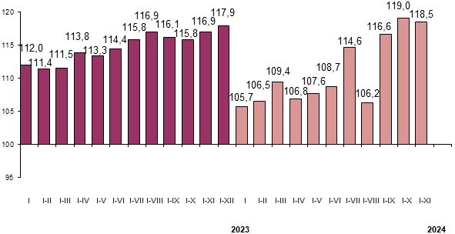

Төрага Б. Ж. Кудайбергенов

